**Дата:**  19.09.2022 **Урок:**  ЯДС **Клас: 2-В**

**Вчитель:** Таран Н.В.

**Тема.** **Чому на Землі бувають пори року.**

**Мета**: ознайомити учнів з обертанням Землі навколо Сонця як причини зміни пір року на Землі; розвивати увагу, мовлення; виховувати дбайливе ставлення до природи.

**Опорний конспект уроку**

1. **Організація класу**

***Ранкове коло.*** Створення позитивного психологічного клімату класу.

1. **Мотивація навчальної діяльності**
2. **Актуалізація опорних знань**

***Бесіда з учнями***

* Яку форму має планета Земля?
* Чому відбувається зміна дня і ночі?
* Що таке вісь?
* Назви чотири сторони горизонту.

*Слайд3-6*.Відгадай загадку.

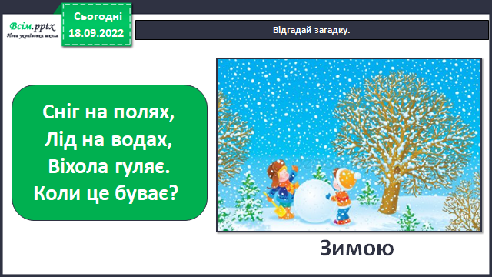

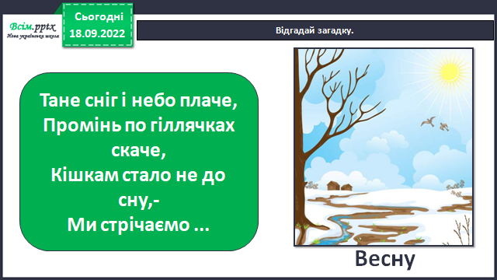

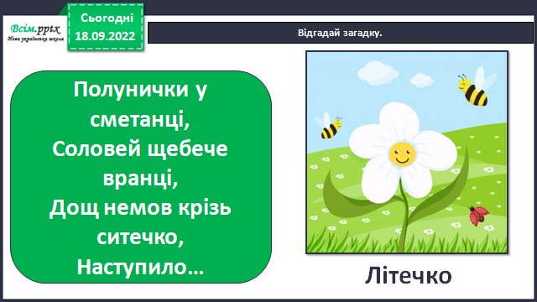

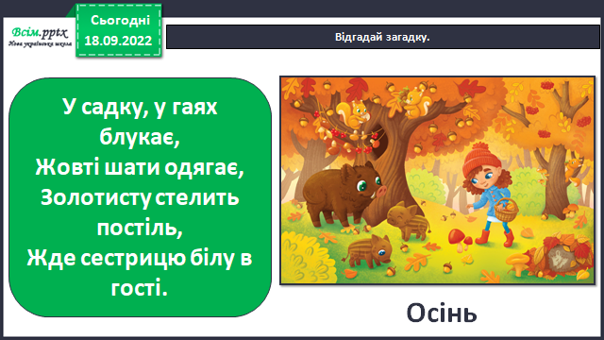

1. **Вивчення нового матеріалу**

*Слайд7*.Чому змінюються пори року?

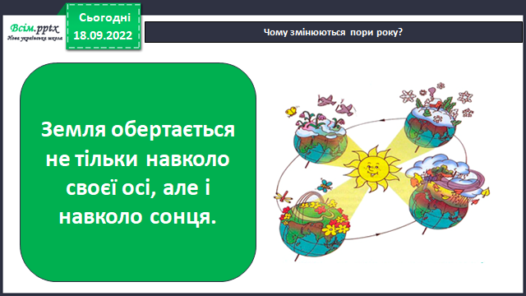

*Слайд8*.Довідничок.

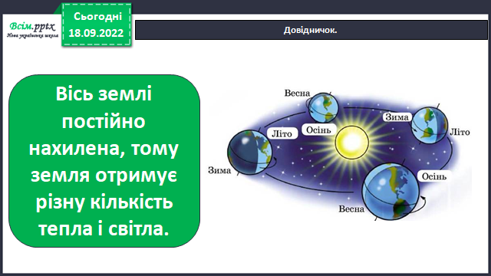

*Слайд9.*Пригадай.

* Що таке вісь землі?
* За скільки днів земля робить повний оберт навколо своєї осі?

*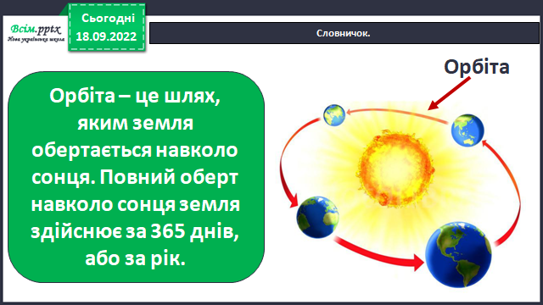Слайд10*.Словничок.

*Слайд11*.Поміркуй.

*Слайд12*.Прочитай.

* Як зміни дня і ночі впливають на твоє життя?
* В яку пору доби ти активний?

*Слайд13*.Словничок.

*Слайд11.* Поміркуй.

* Як зміни дня і ночі впливають на твоє життя?
* В яку пору доби ти активний?

*Слайд12.* Рухлива вправа.

1. **Закріплення вивченого**

***Робота в друкованому зошиті, с. 12-13.***

1. **Підсумок**
2. **Рефлексія**

**Виконайте завдання в зошиті на с. 12-13.**

**Фото своєї роботи надсилайте на HUMAN.**